背景
目前企业正在使用用友的U8V11.0版本ERP，目前基本功能都已经上线并熟练使用，基于现状可以考虑进一步的深化使用，将ERP的优势体现出来，首先先把物流环节进行优化。

目标
通过上线MRP功能实现企业物料的供需计划的准确性、及时性，减少物料周期，降低库存，提高采购，生产能力，接单时可准确预估生产周期。

MRP简介
物料需求计划即（Material Requirement Planning，MRP）是指根据产品结构各层次物品的从属和数量关系，以每个物品为计划对象，以完工时期为时间基准倒排计划，按提前期长短区别各个物品下达计划时间的先后顺序，是一种工业制造企业内物资计划管理模式。MRP是根据市场需求预测和顾客订单制定产品的生产计划，然后基于产品生成进度计划，组成产品的材料结构表和库存状况，通过计算机计算所需物料的需求量和需求时间，从而确定材料的加工进度和订货日程的一种实用技术。

业务流程
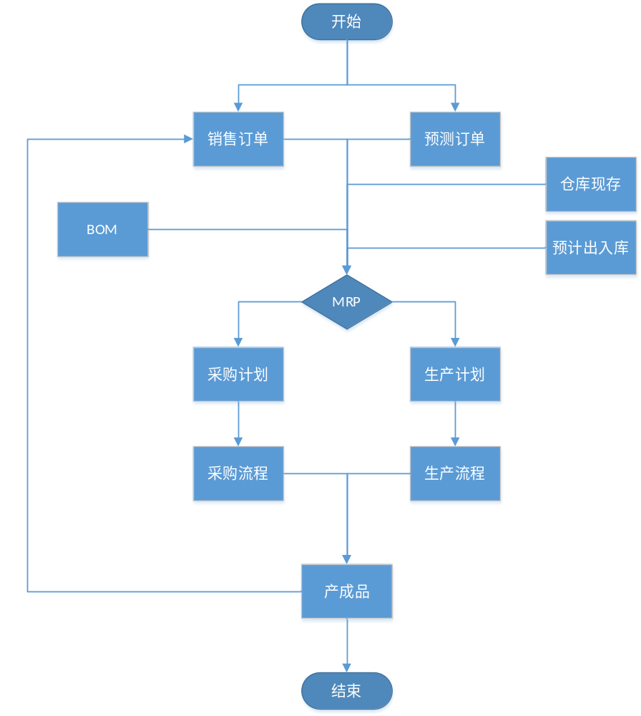

实施步骤
一 对现有业务流程进行梳理，规范
采购，销售，生产，计划等各环节

二 对ERP相关档案进行整理
第一步
- 存货档案梳理
- 工厂日历的整理
- BOM梳理，确保BOM更新的及时性准确性
- 业务单据梳理（采购，销售，仓库）
- 业务流程的整理，设定物料计划员（采购计划，生产计划）
- 钣金件转入新帐套处理，只在本帐套接受结果
实现MRP运算，使运算的数量具有参考价值
可以参照MRP运运算获得：采购计划，生产计划

第二步（第一步实行完成后，根据实际情况考虑是否执行）
制定物料的采购，生产周期实现日期具有参考价值（需求日期，开工日期，完工日期 etc..）

